Конспект по рисованию «Веселая неваляшка»

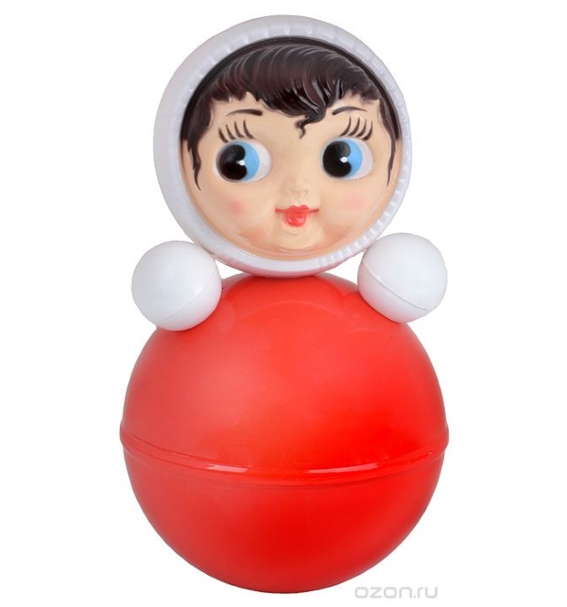
Цель:
Учить детей создавать изображение предмета из частей круглой формы, Равномерно заполнять цветом.
Задачи: воспитывать самостоятельность и аккуратность в работе;
воспитывать чувство цвета, закреплять представление об основных цветах спектра;
учить изображать неваляшку из 4х частей одинаковой формы: круглая голова, круглое туловище и ручки;
учить передавать в рисунке несложные пропорции частей неваляшки: голова меньше, чем туловище;
закрепить умение рисовать округлые формы неотрывным движением руки;
учить закрашивать круглые формы внутри контура сливающимися полудугами;
продолжать учить регулировать нажим на кисть для получения линий разной толщины;
развивать мелкую моторику рук
Оборудование и материалы:
кукла -неваляшка, аудиозапись с композицией «Мы милашки, куклы-неваляшки», мольберт, гуашь красного цвета, кисточки, тряпочка, стаканчики с водой.

Ход занятия:
Дети сидят на стульчиках полукругом.
Воспитатель включает музыкальное произведение «Мы милашки, куклы – неваляшки».
Воспитатель берет в руки куклу – неваляшку, и задает детям загадку.
Веселая девчушка
Песенки поет,
Никогда не унывает,
И совсем не устает.
Ты её положишь спать,
А она захочет встать. - Кто это? (неваляшка)
Правильно! А почему ее так назвали как вы думаете? Воспитатель качает неваляшку, она начинает кружиться на полу, но не падать, предлагает детям попробовать ее уложить. (ответы детей)
-Ребята а какого цвета неваляшка? (красная)
А какого цвета у Неваляшки ручки?
Ответы детей.
Правильно, белые.
Ребята, скажите, какой формы голова у неваляшки? (воспитатель
обводит голову пальцем)
Ребята, какой формы у Неваляшки туловище?
Ответы детей
Туловище и голова одного размера?
Что больше?
Ответы детей
Какой формы ручки у Неваляшки?
Нарисуйте в воздухе пальчиком кружочек.
Посмотрите, что есть на голове у Неваляшки? (воспитатель показывает
на глаза).
А что еще есть?
Ответы детей
Правильно, ротик и нос.
А вы знаете неваляшка мне по секрету рассказала, что у нее есть много подружек, которые ее давно уже не видели. И она хотела бы выслать им свои портреты, но как это сделать она не знает, кто бы ее нарисовал? А вы ребята могли бы нарисовать неваляшку для ее подружек? (ответы детей)

Физкультминутка.
«Неваляшка» слова С. Ледкова
Все готовятся ко сну, (Присесть, ручки под щечку)
Зайки, мишки, кенгуру. (Имитация движений животных)
Только куколка одна (Танцевальное движение «Пружинка»)
Все танцует у окна.
Кукла эта – Неваляшка (Наклоны в стороны)
Яркая на ней рубашка. (Повороты влево – вправо)
Положу ее в кровать, (Присесть на корточки)
Может там захочет спать. (Сложить ручки под щечку.)

Дети проходят за столы. Воспитатель начинает показ на мольберте, с подробным объяснением.
Сначала нарисую голову: нарисую круг небольшой, кисточку не
отрываю от бумаги. Кружочек ровный, без углов.
Теперь надо закрасить голову. Я провожу полукруги с одной стороны,
теперь с другой, еще один, еще… Закрасили.
Теперь нарисую туловище. Нарисую круг больше, чем голова.
Смотрите, я сильно прижимаю кисточку к бумаге.
Теперь надо закрасить туловище. Я опять провожу полудуги внутри
круга с одной стороны и с другой.
Во время самостоятельной работы, воспитатель помогает детям, следит за тем, как дети держат кисть, поправляет.
Анализ работ. Неваляшка рассматривает работы детей и благодарит их.

